UNITy 를 활용한 게임 APP개발

21201063 김 효 은

# **목 차**

# 문제정의

## 인도의 콜카타의 극심한 교통체증에 대한 현지 사람들의 무관심

# 프로젝트 배경설명 및 필요성

## 콜카타의 교통상황

## 일반 교통 캠페인과 비교했을 때 모바일 게임APP의 장단점

# 문제에 대한 구체적 해결 방안

## 모바일 게임 APP을 통해서 현지 교통상황을 인식할 수 있게 한다.

## 교통문화라는 무거운 주제를 게임을 통해 가볍게 즐기면서 배울 수 있게 한다.

# 프로젝트 수행 결과 서술

## 프로젝트 상세 설계도

## 인터페이스 설명

## 프로젝트 기여도

# 결과에 대한 평가

# 프로젝트 활용 및 기대 효과

## 해당 프로젝트가 실제 운영되었을 때 예상되는 기대 효과

# 부록

## 참고 자료

문제의 정의

목적 : 콜카타 시민들에게 스마트 APP을 통하여 도로 교통 문화에 대한 인식을 개선시킨다.

제약조건 : IOS, Android 환경에서 실행 될 수 있는 App형태여야 한다.

설계 사양: ios 7 이상 환경, Android 환경, 200MB이하

프로젝트 배경 및 필요성

인도 콜카타는 인도 내 제2의 도시로써 델리 다음으로 중요한 행정도시 이다. 따라서 콜카타 내에서 많은 국제적 행사들이 개최되며 글로벌 기업들이 콜카타의 풍부한 인적 자원과 콜카타 시 정부의 사업 지원을 보고 앞다투어 콜카타로 진출하려고 하고 있다. 하지만 콜카타의 교통은 이러한 빠른 도시 발전을 제대로 뒷받침 해주지 못하고 있는 실정이다. 많은 도로가 차선이 없어 차들이 통제가 되지 않으며 부족한 교통경찰 인력으로 콜카타 도로는 자동차들의 경적 소리가 난무하며 사람 및 자동차 사고에 노출되어 있다.

우리는 이 문제의 많은 원인 가운데 하나를 사람들의 교통인식임을 발견 할 수 있었다. 교통신호나 질서들을 지키지 않은 시민들이 많았고 그로 인한 잦은 끼어들기와 급정거는 교통상황을 더욱 악화 시킬 뿐만 아니라 도로를 건너는 사람들에게도 위험하였다. 하지만 사람들은 이러한 행동이 당연한 것으로 보았고 심각한 상황임을 인식하지 못하였다.

이러한 문제 인식을 바탕으로 우리는 사람들이 쉽게 접근할 수 있는 모바일 게임으로 통하여 현지 사람들에게 콜카타 교통상황을 게임을 통해 체감하게 하고 바른 교통질서를 게임을 통해 인식시킴으로써 교통문화의 변화를 줄 수 있게 하는 것을 목표로 하였다.

교통 문화 인식 개선에 대하여 해당 프로젝트 접근법 말고도 다양한 접근법들이 있다. 대표적인 예로 교통문화 캠페인을 들 수 있다. 캠페인의 경우 많은 인적자원과 미디어를 통한 홍보비가 필요하다. 또한 일반 사람들이 캠페인에 대한 참여율이 낮기 때문에 투자한 비용만큼 결과를 기대하기도 어렵다. 실제로 인도 도로에서 안전운전을 전달하는 많은 포스터 및 표지판들이 있지만 이러한 것들을 보는 운전자들은 극히 소수일 뿐이다. 게임 APP을 통해 운전자 및 보행자들에게 접근한다면 이용자들이 즐기는 마음으로 해당 컨텐츠에 접근 할 수 있으며 게임을 통해서 긍정적인 인식으로 교통문화를 제시해 줄 수 있다.

문제에 대한 구체적 해결 방안

## 모바일 게임 APP을 통해서 현지 교통상황을 인식할 수 있게 한다.

#### 모바일 게임 배경은 콜카타에서 볼 수 있는 차량(TAXI, BUS, 승용차 등)들과 도로 신호, 표지판 들로 하여 콜카타 교통을 반영했다는 것을 인식할 수 있게 한다.

#### 차들의 자유로운 차선 변경, 무작위 한 차들의 속도 등을 게임에 반영하여 더욱 현실감을 높인다.

#### 메인 character의 목숨(life)을 한 개 로 하여 사람의 생명이 단 하나임을 나타낸다.

## 교통문화라는 무거운 주제를 게임을 통해 가볍게 즐기면서 배울 수 있게 한다.

#### 현실적 사람이 아니라 character 를 사용자가 조작하게 하여 게임을 즐길 수 있게 한다.

#### 도로 교통상황을 반영한 많은 차들의 경적 소리와 차량들이 있지만 경쾌한 배경음악을 삽입하여 심각하지 않게 하고 재미를 더한다.

프로젝트 수행 결과 서술

## 프로젝트 상세 설계도

## 

## 해당 프로젝트는 크게 3개의 Sense으로 구성되어 있다. 각각의 Sense은 자신과 인접한 Sense으로 넘어가는 트리거 역할을 함과 동시에 각 Sense마다 다른 기능을 사용자에게 제공한다.

#### Entry Sense

#### 대부분의 게임에서 제공하는 Lobby 기능을 담당하는 Sense으로써 게임을 실행하기 전 사용자를 준비 상태에 있게 하며 사용자의 시작 버튼으로 게임을 실행하게 한다.

#### Main Sense

#### 게임이 시작되는 Sense. 사용자와 게임 character 가 게임에서 제공되는 controller를 통해 interactive하게 작동되며 게임 오버 또는 게임 완료를 Output으로 진행된다.

#### Exit Sense

#### 사용자가 게임의 결과에 따라 다른 구성을 보이는 Sense으로 사용자의 재량에 따라 게임을 다시 시작할 수 있거나 App을 close시킬 수 있는 기능을 가지고 있다.

## 인터페이스 설명

1. 게임 화면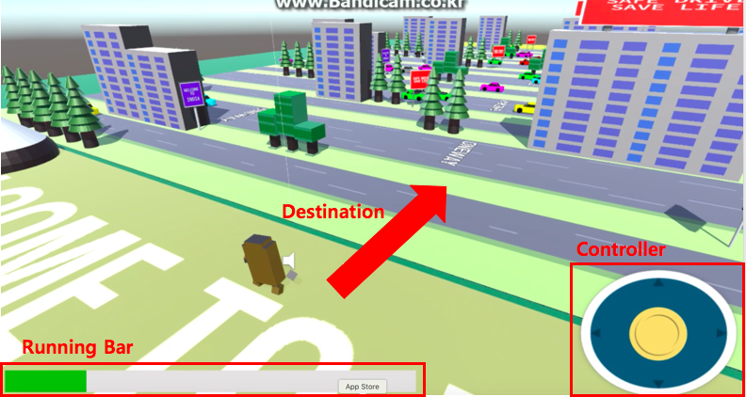
   1. Running Bar

시간이 지남에 따라 gage가 차게 되고 다 찼을 때는 character가 일정 시간 동안 뛸 수 있게 된다.(이동 속도가 빨라진다)

* 1. Controller

사용자가 자신의 손가락을 이용하여 character의 방향과 속도를 조정하는 인터페이스

* 1. Destination

게임이 Clear할 수 있는 방향. Character는 Destination 방향을 따라 결승점 까지 무사히 차량에 치이지 않고 도착해야 한다.

2. 최종 화면

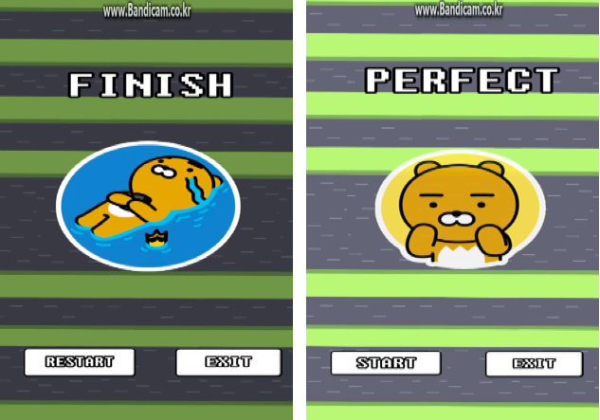

게임오버가 되었을 때는 왼쪽 화면(이미지상)이 호출되고 게임을 완주 하였을 때는 오른쪽 화면이 호출 된다. 사용자는 버튼을 통해 APP을 종료하거나 다시 시작할 수 있다.

## 프로젝트 기여도

해당 프로젝트 인원은 총 2명으로 이루어져 있다.

김 효 은 - 게임 설계 및 운영 개발, 게임 기획(기여도 50)

강 하 영 – 게임 UI기획, 모델 설계 , 게임 기획(기여도 50)

이 프로젝트에서 주로 Unity를 이용하여 게임 설계와 개발을 맡았다. Sence을 기능에 따라 구분하고 C#을 이용하여 게임 UI배치와 모든 게임 로직을 직접 구현하였다.

개발 목록 - Object pool생성

- Conditional Sense load

- Object Dynamic generation/delete

- Character Controller

-Game Manager